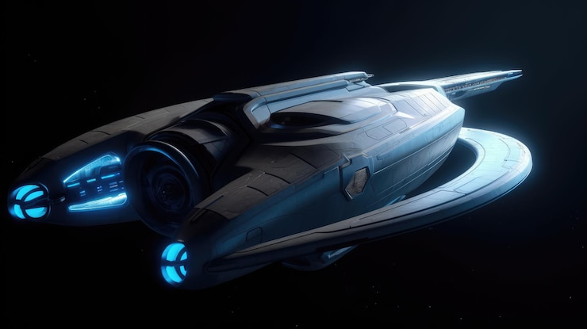 Отчет о миссии

Код миссии:
Название миссии:
Тип миссии:
Приоритет:
Идентификатор командира:
Идентификатор корабля:
Время отправления:
Время прибытия:

